毛衣公會104年度第十屆毛衣設計開發競賽
實施辦法

- 指導單位：經濟部國際貿易局
執行單位：台灣區毛衣編織工業同業公會

- 宗 旨：
一、獎勵毛衣設計方面表現優異之學生。
二、發掘國內毛衣設計新秀。
- 提昇毛衣業界新血加入之意願。
- 培養毛衣設計專業人才。

參、參賽資格：
國內各設計相關科系在學學生(含夜間部學生)。

肆、書面報名方式：
一、報名表繳交日期：即日起至104年4月24日（五）截止，請郵寄至毛衣公會。
二、書面報名應繳資料：報名表格乙份(如附件一)，並加蓋系所章。
三、郵寄地址：台灣區毛衣編織工業同業公會
100台北市愛國東路22號9樓之一
四、聯絡人：張小姐 (TEL：02-2394-5216 / E-Mail：sweater2@textiles.org.tw)

伍、競賽方式：
◎主題：依最新秋冬流行趨勢自訂主題
※初賽
(一)作品形式：(1)Image看板：4K大小，內容為靈感來源。
(看板正面請勿標示學校、姓名等資料)
(2)小樣衣：依最新秋冬流行趨勢，發展3款系列性縮小樣衣(如附件二)，樣衣建議胸寬：25CM。
(作品送繳毛衣公會後，作品將統一釘於吊卡上)
(3)作品光碟：3件小樣衣照片(jpg檔)、作品說明表(如附件三，請存word檔)燒成光碟，連同作品一起繳件，以製作初賽作品集。
(二)材料來源：參賽者自行尋找適合之紗線(若由紗廠提供紗線，請於作品表上註明紗廠名稱)。
(三)收件期限：104年5月25日(一)~27(三)，收件時間9:30~12:00、13:30~17:00，郵寄者以5月27日郵戳為憑，逾期繳交者視同放棄比賽資格。
(四)收件方式：請於截止日前親送至毛衣公會或以掛號、快捷等方式寄達，但需確保作品運送之完整與安全性。
(五)評審日期：104年6月3日(三)~6月5日(五)邀請專業人士進行評選工作。
(六)評審標準：
創 意 | 40﹪ | 具創新概念設計出之作品
實用性 | 30﹪ | 作品能供打樣、量產並兼具成本以及商品行銷之可行性為訴求
製作技巧 | 20﹪ | 依組織、素材變化及其他製作技巧評之
主題表達 | 10﹪ | 依主題延伸設計之實用作品
(七)公佈入圍者(10位，或初賽繳件人數的1/3)：104年6月8日(e-mail通知)。

※複賽
(一)製作複賽作品：104年6月8日~104年9月2日。
(二)作品形式：(1)毛衣---a.將初賽三件小樣作品放大成實際大成品，做為複賽作品。
b.作品需包含完整配件－如搭配之上下身或飾品等。
c.系列服裝需自備衣套及衣架(每一套分別裝袋)、完整配件，衣套並請貼作品正、反面照片（如有特殊穿法，請詳述穿法）。
(2)作品光碟---三件作品照片(jpg檔)+作品Image說明(PowerPoint檔，一頁) ，燒成光碟，連同作品一起繳件。

(三)收件日期：104年8月31日(一)~9月2日(三)9:30~12:00、13:30~17:00，作品請於期限內繳交至毛衣公會，逾期繳交者視同放棄比賽資格。
(四)收件方式：親送或以快遞方式送抵毛衣公會(台北市愛國東路22號9樓之一)。
(五)評審日期：104年9月4日(五)，邀請專業人士進行評審。
(六)評審標準：同初賽。

陸、作品展示：
得獎作品將於適當時機參加動態或靜態展示，得獎者須配合主辦單位或相關各界所
安排之適當場所公開發表心得以饗各界，俾利推廣本項競賽之活動宗旨。
柒、獎勵：
獎項 | 金額(NT$) | 備註
第一名 | 60,000 | 1名
第二名 | 40,000 | 1名
第三名 | 30,000 | 1名
佳 作 | 每名10,000 | 3名
入圍獎 | 每名5,000 | 4名
參加獎 | 每名1,000(禮券) | 繳交初賽作品  但未入圍之參賽者
註1：入圍者於複審時若未完成複賽作品(3件)，將取消入圍資格，不得參與複賽。
註2：競賽獎金將依國稅局規定扣稅。

捌、活動時程：
- 書面報名：104年4月24日(五)截止
- 初賽作品繳交：104年5月25日(一)~27日(三)
- 初 審：104年6月3日(三)~6月5日(五)
- 複賽作品繳交：104年8月31日(一)~9月2日(三)
- 複 審：104年9月4日(五)
- 頒 獎：104年9月底(暫訂)

玖、其他注意事項：
- 參賽者應尊重主辦單位之審核決定，不得異議。
- 參加比賽之作品於評選過程中若有不符本辦法規定，涉及抄襲或冒名頂替之嫌者，主辦單位得隨時取消其參賽權，並追繳頒發之所有獎勵。
- 得獎人需同意毛衣公會具有作品使用權，並同意將其得獎作品保留於毛衣公會一年。(使用權範圍如：作品成品公開展示、刊物、文宣及網路…)
- 初/複賽作品如需取回，請至本會親取或自行請貨運公司至本會取件。
- 入圍者請務必參加決賽各項活動，如有要事，可委請委託人代理，惟委託人需能代為做決定。
毛衣公會104年度第十屆毛衣設計開發競賽 報名表

附
件
一
姓名： _________________________________ 性別： □男 □女
出生日期：________年________月________日
E-Mail (必填，主要聯絡管道)：_______________________________________________
聯絡地址：□□□ ___________________________________________________________
聯絡電話(手機)：____________________________________________________________
就讀學校 / 科系組別：_______________________________________________________
年級：______________________________________

請加蓋系所章：

參賽承諾書
本人參加「毛衣公會第十屆毛衣設計開發競賽」，願遵守評選之各項規定並承諾：
- 本人之作品為自行創作，絕無抄襲或冒名頂替。
- 本人之作品絕無涉及侵犯他人權益與著作權等事情。
- 倘因延遲繳交作品或因個人未遵守作業時間致遭淘汰，本人絕無異議。
- 本人絕對遵從比賽實施辦法之所有規範。
- 本人絕對遵從評審之決議。

此致
台灣區毛衣編織工業同業公會

中華民國 104 年 月 日 親筆簽名：_____________________________

毛衣初賽作品型式：
附件二

初賽作品以縮小樣衣之型式展現即可，作品僅需製作欲表達之前片或後片，依正常比例縮小。
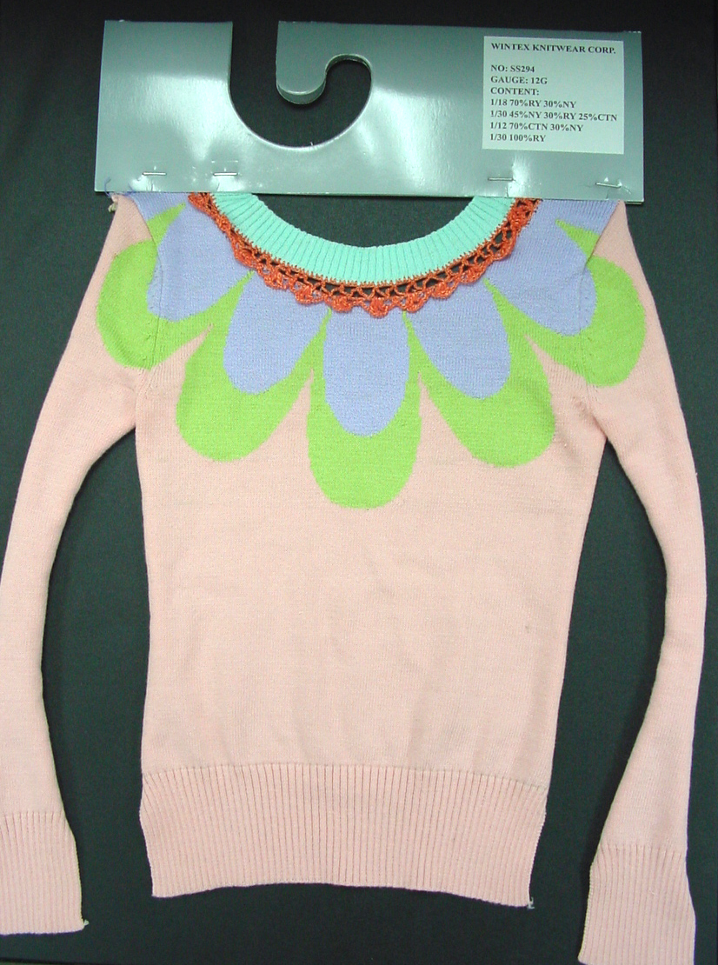
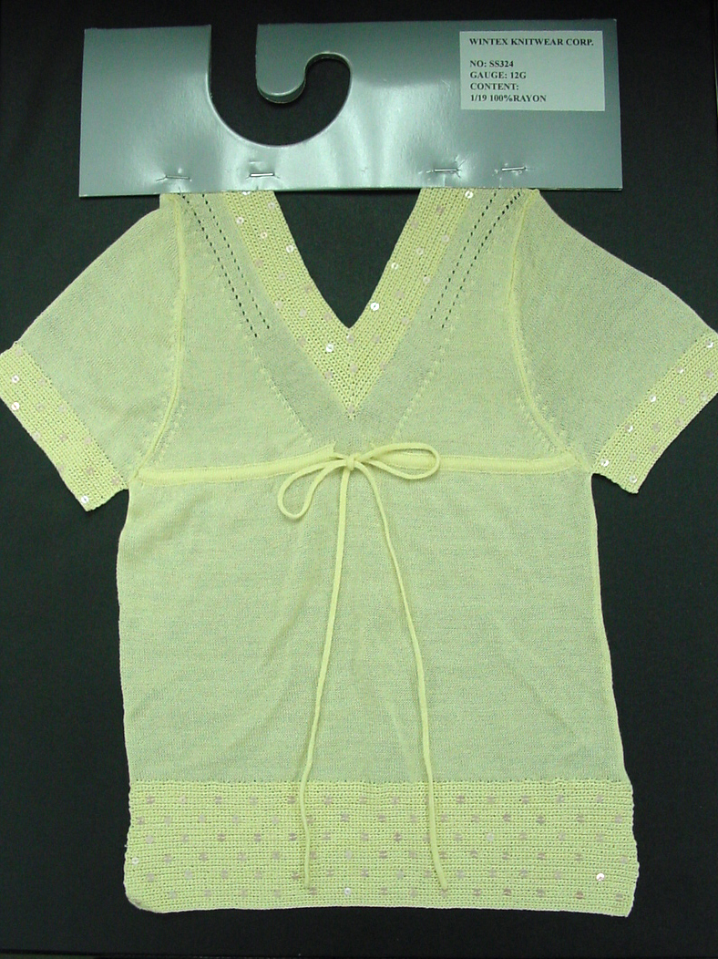
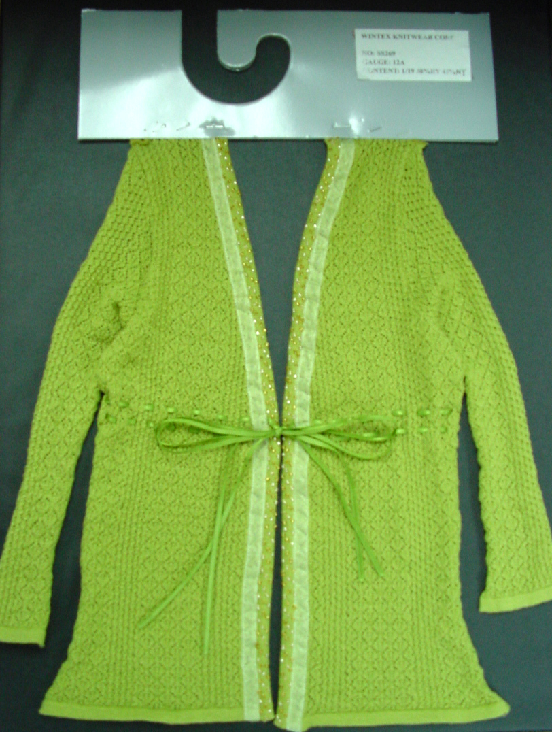

毛衣公會104年度第十屆毛衣設計開發競賽
附件三
作 品 說 明 表

◆作品主題：

◆靈感來源：

◆設計理念：

◆紗線來源(紗廠名稱)：

學校： 參賽者姓名：

請將此表(WORD檔)連同初賽作品一起繳交

